Приложение 2
Схема № 48
границ территории, прилегающей к ГБПОУ ЛО «Сланцевский индустриальный техникум (мастерские)» по адресу: Ленинградская область, г. Сланцы, ул. Партизанская, д. 6

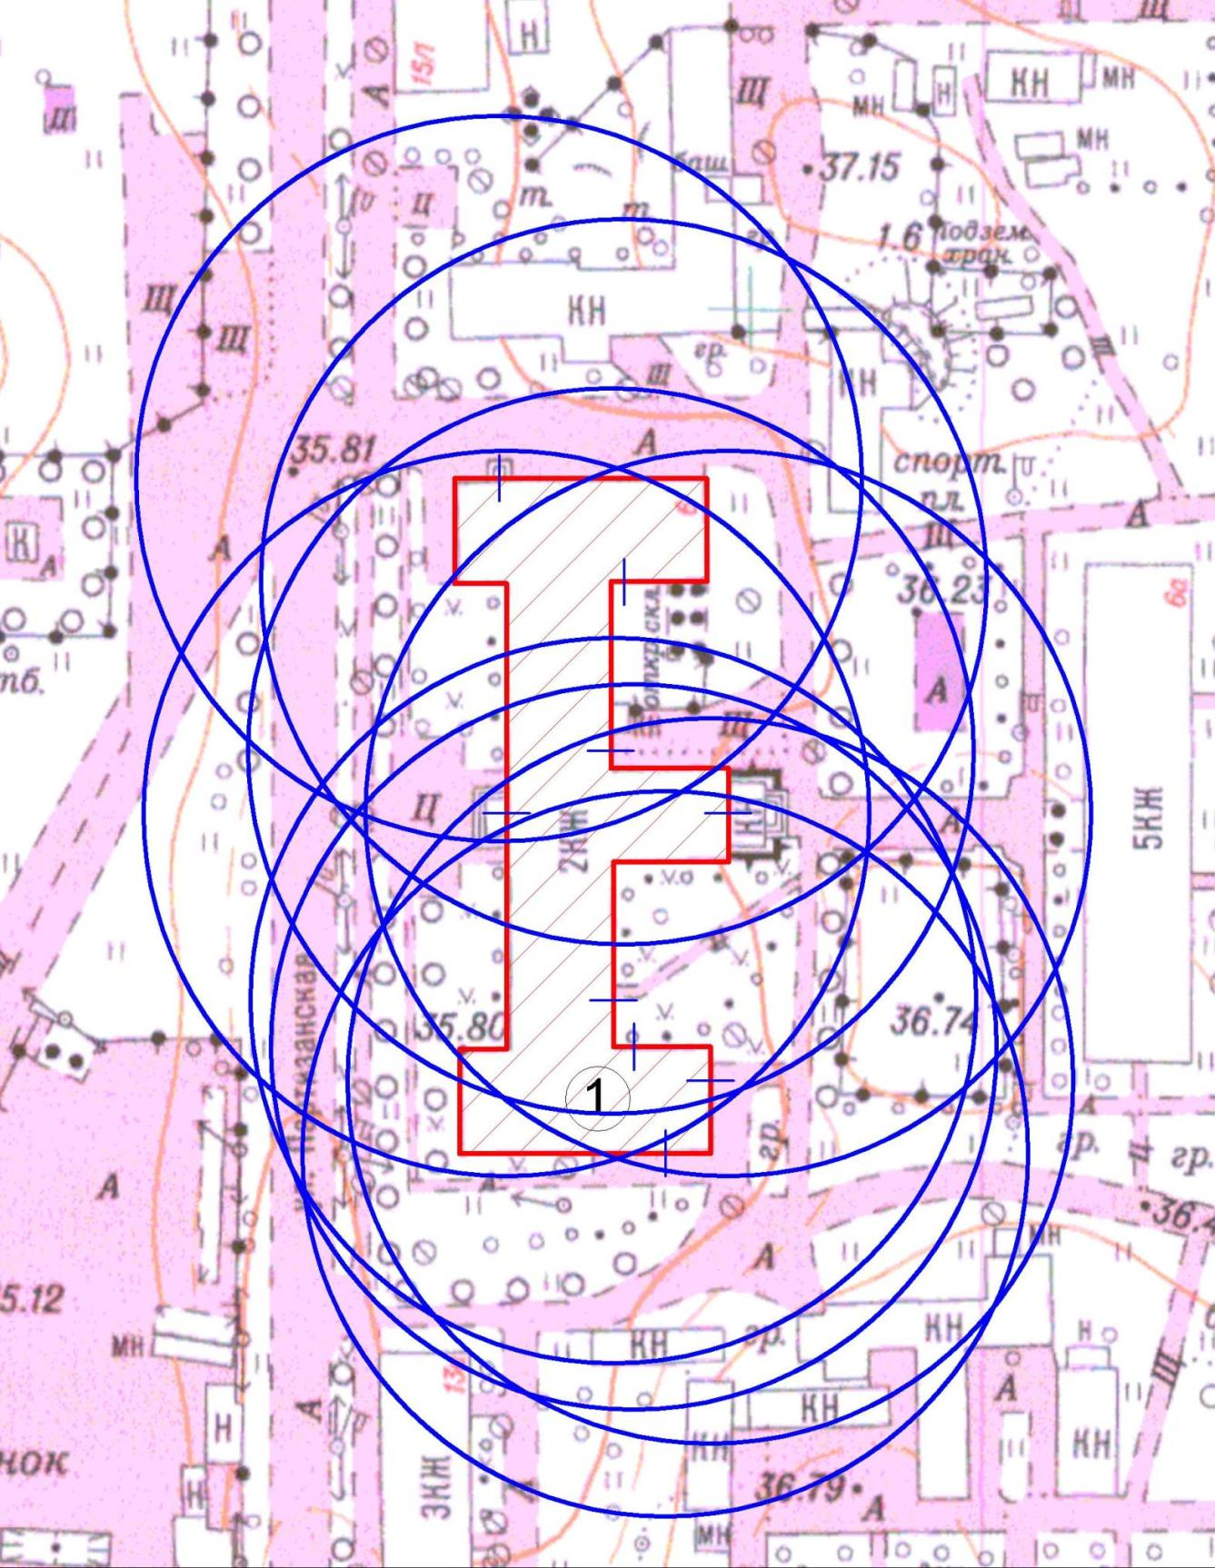
Радиус, определяющий границу территории, прилегающей к объекту, на которой не допускается розничная торговля алкогольной продукции, составляет 50 м.

Условные обозначения:

Территория, прилегающая к объекту, огороженная забором

Вход для посетителей в объект и/или обособленную территорию

Граница территории, прилегающей к объекту, на которой не допускается розничная торговля алкогольной продукции
ГБПОУ ЛО «Сланцевский индустриальный техникум (мастерские)»

